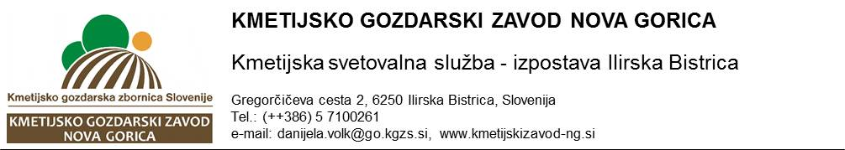
DATUM: 25. september 2018
DRUŠTVO BRKINSKIH SADJARJEV
Gregorčičeva 2

6250 Ilirska Bistrica

REGIJSKO OCENJEVANJE SADNIH SOKOV
PRIMORSKA 2018

Društvo brkinskih sadjarjev in KGZ Nova Gorica organizirata regijsko ocenjevanje sadnih sokov.

Za ocenjevanje je potrebno oddati 1 l sadnega soka , ki naj bo opremljen z natančnimi podatki o izdelku in lastniku vzorca (vrsta soka, letnik, ime, priimek in naslov).

Prispevek za ocenjevanje sokov je 5,00 € na vzorec .

Prijave in vzorce bomo zbirali do ponedeljka, 22.oktobra 2018 na izpostavi oddelka za kmetijsko svetovanje Ilirska Bistrica (05/71 00 261), Sežana (05/73 12 850, 05/7312851) in Postojna ( 05/72 00 430).

Razglasitev rezultatov in podelitev priznanj za ocenjene sokove bo na predavanju – Pridelava sadnega soka, ki bo v torek, 6.11.2018 ob 17.00 uri v Vaškem domu na Pregarjah.
Po predavanju bomo lahko degustirali ocenjene vzorce.

Vabimo vas k sodelovanju!

DRUŠTVO BRKINSKIH SADJARJEV

KGZ NOVA GORICA

